2024年复试资格审查流程
一、现场报到
MBA考生复试报到需携带：①准考证；②有效身份证原件和复印件；③毕业证、学位证（如果有）书原件和复印件；④学历认证报告；⑤诚信复试承诺书（签署完成）；⑥调剂考生一志愿报考类别为“非定向”的考生，需提交定向委培协议（单位盖章完成）。
二、线上提交审查材料
各类考生需在我校招生信息网（http://yzb.bjfu.edu.cn/）提交材料进行资格审查，一志愿考生账号：考生编号，密码：身份证号。
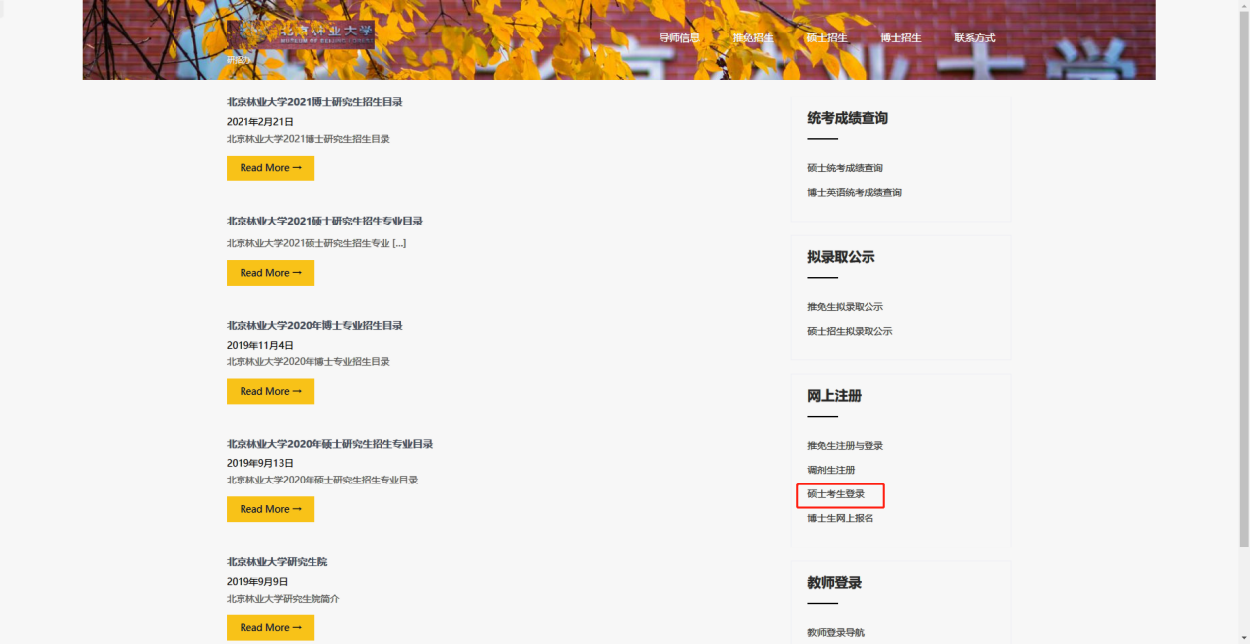

调剂考生需按流程进行注册。
调剂院系：经济管理学院；调剂专业：工商管理；调剂方向：不区分研究方向；报考类别：定向；其中四六级英语成绩不确定者可填写1。注册后使用账号：考生编号，密码：身份证号登录。

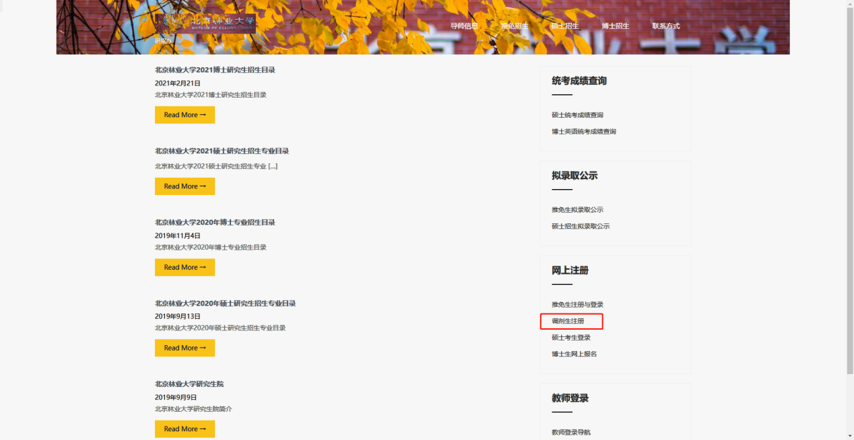
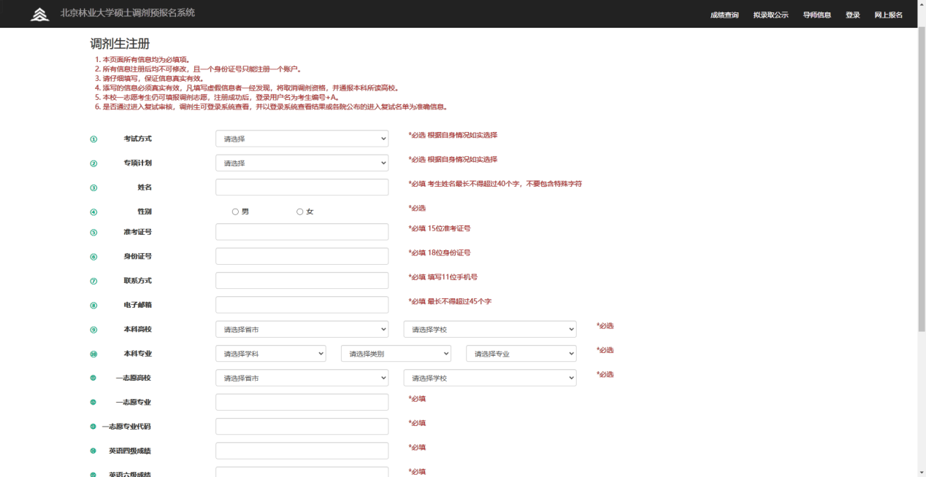

提交资格审核材料流程如下：
1、登录我校招生信息网点击“报名阶段”-“补充信息”，按照顺序和要求依次确认或补充各类信息，确保每个栏目下的必填项完整填写。不确定信息可填写1，导师意向可随意选择，入学后开展导师双选工作。

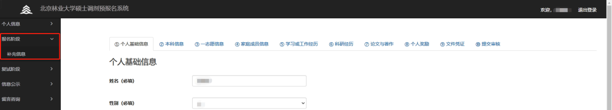

2、在“文件凭证”栏需提交，请一一对应：
①准考证：准考证照片
②有效身份证：身份证照片
③毕业证（学历认证报告）：
·毕业证照片
·学历认证报告（教育部学历证书电子注册备案表，学信网下载）
④诚信复试承诺书：诚信复试承诺书签署完成的照片
⑤其他：
·学位证照片（如果有）
·需要补充的其他材料
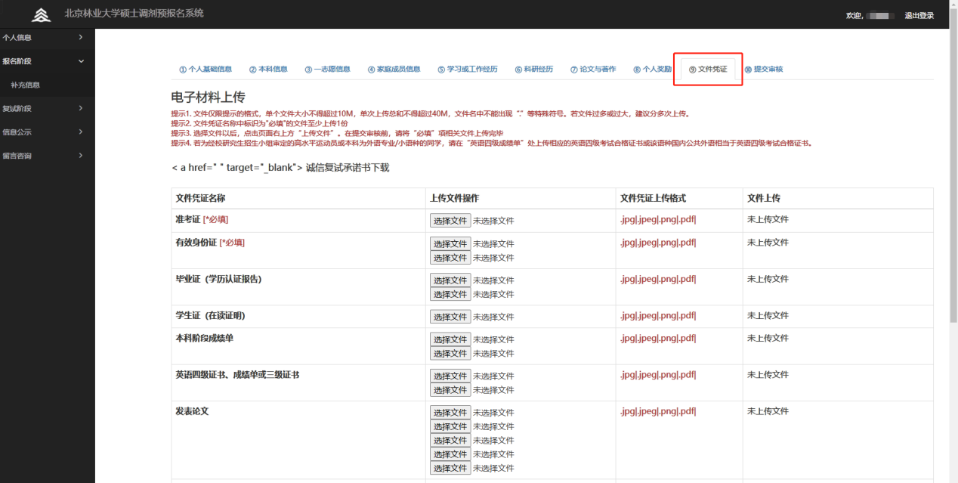

3、依次确认或补充各类信息后，点击“提交审核”按钮提交。

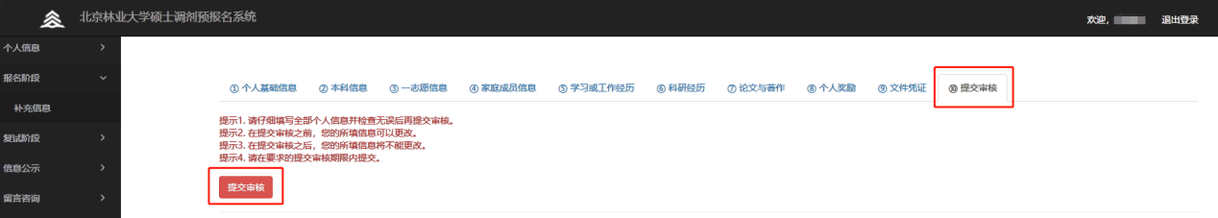

4、通过“复试阶段”-“复试交费凭证上传”板块上传缴费凭证截图，缴纳复试费参照文件：《复试费缴费操作指南.》。

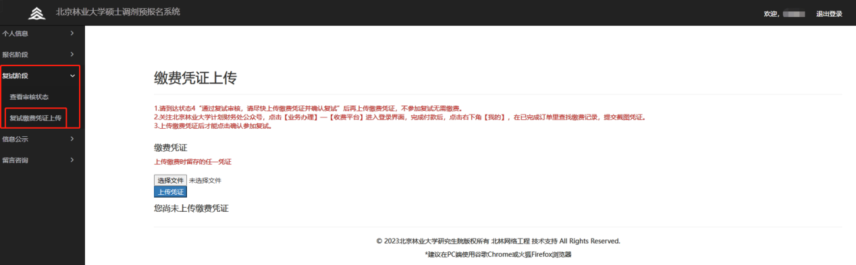

二、心理健康测试
按照北京林业大学 2024 年硕士研究生招生复试录取工作办法和 2024 年 MBA 复 试 方 案 的 相 关 要 求 ，请 各 位 考 生 填 写 问 卷 ： https://www.wjx.cn/vm/mI0inYI.aspx# ，于复试前完成心理健康测试。

